**Схема размещения рекламных конструкций на территории**

**Жуковского муниципального округа Брянской области**

**город Жуковка**

Схема размещения рекламной конструкции Ж-13-СФ

( координаты : 53.515879, 33.718992 )

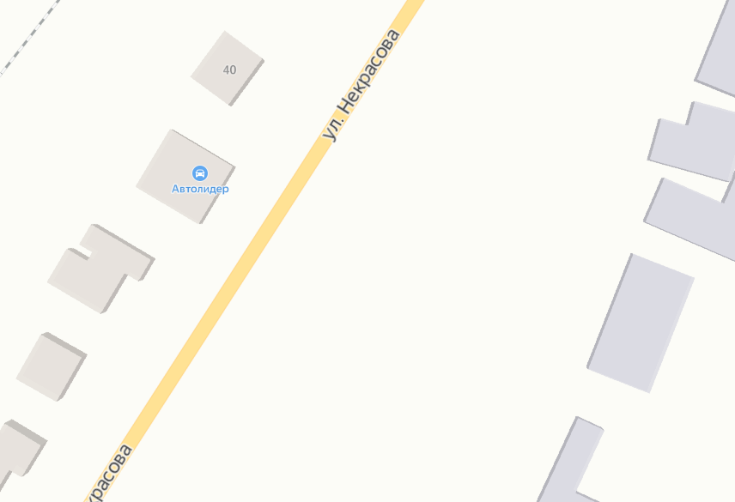

13

Рекламная конструкция Ж-13-СФ

тип- сити-формат;

вид- отдельно стоящая;

количество сторон- 1;

размер 1,5м х 2м;

общая площадь информационного поля-3,0 кв.м ;

форма собственности имущества, к которому присоединяется рекламная

конструкция- земельный участок, находящийся в частной собственности